第2章 两个常用数学基本原理
本章和第一章一样是今后学习的必要的数学准备，介绍两个最常用的数学基本原理：归纳原理和鸽笼原理，它们也是进行理论研究的基本工具。

2.1 归纳原理
归纳原理是一种重要的数学思想和证明技术，它广泛地应用在各种离散结构的数学证明中。

2.1.1结构归纳原理
设集合A是归纳定义的集合，现欲证A中所有元素具有性质P；若将“元素x具有性质P”表示为P(x)，即欲证:对任意x∈A有P(x)真。常可用如下模式进行证明：
（1）（归纳基础）证明：集合A定义的基础条款中规定的基本元素x均使P(x)真。
（2）（归纳推理）证明：集合A定义的归纳条款是“保性质P的”。即在假设归纳条款中已确定元素x₁,…, x_{n}使P(x_{i}) 真 (i = 1,2,…,n)的前提下，证明用归纳条款中的操作g所确定的元素g(x₁,…, x_{n})依然有性质P, 即P(g(x₁,…, x_{n}))真。
归纳推理中的假设称为归纳假设。
由于A仅由（1），（2）条款所确定的元素组成，因此，当上述证明过程完成时，“A中所有元素具有性质P”得证。这一推理模式称为归纳原理，应用这一原理进行证明的方法称为归纳法（induction）。为区别于通常所说的“数学归纳法” ，它又称为“结构归纳法”．数学归纳法是它的特例。
例2.1．回忆成形括号串集合（假定它含有空括号串λ）的定义（练习1.3之5, 为了视觉明晰，用括号 [，] 代替括号（，））
（1）（基础条款）空括号串 λ 是成形括号串。
（2）（归纳条款）如果x,y是成形括号串，那么[x] , xy 都是成形括号串。
（3）（终极条款）除有限次使用（1）、（2）条款确定的对象外，没有别的对象是成形括号串。
（a）证明：成形括号串中左括号数等于右括号数。
（b）证明：成形括号串的字头中，左括号数不少于右括号数。
证（a）设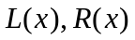分别表示成形括号串x中的左、右括号数。
ⅰ）（归纳基础）：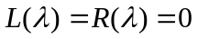，命题成立。
ⅱ）（归纳推理）：设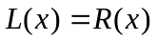，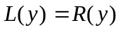，则
，
因此对一切成形括号串x，有。
（b）ⅰ）（归纳基础）：空成形括号串的字头的左括号数不少于右括号数显然真。
ⅱ）（归纳推理）：设成形括号串x，y的字头中左括号数大于或等于右括号数，那么[x]的字头为“ λ ”或 “ [ ”或“ [ 毗连x的字头” 或“[x]”，而x的字头中左括号数大于或等于右括号数，因此[x]的字头，无论是“ λ ”或 “ [ ” 或 “ [ 毗连x的字头”或“[x]”，其中的左括号数总大于或等于右括号数。
又xy的字头集合中包括x的字头以及x与y的字头毗连而成的字头。因为x，y的字头中左括号数大于或等于右括号数，而x中左括号数等于右括号数，因此xy的字头（无论是 x的字头或 x与y的字头毗连而成的字头）的左括号数也总大于或等于右括号数。
归纳完成，命题得证。

2.1.2数学归纳原理
我们已经指出，数学归纳原理是上述结构归纳原理的特例，因为它只是在归纳定义的自然数集上进行归纳推理。读者在中学学习过的数学归纳法是数学归纳原理的最基本的形式。
数学归纳法的基本模式（第一数学归纳法）
回忆，用第一数学归纳法证明所有自然数具有性质P时，只要如下进行推理：
（1） 归纳基础：证P(0)真，即证明数0有性质P。
（2） 归纳过程：对任意k(≧0)假设P(k)真（归纳假设“k满足性质P”）时,推出 P(k＋l)真（k＋l也满足性质 P）。
（3） 结论：所有自然数具有性质P。
例2.2用归纳法证明：对任意自然数n有
证 ⅰ）归纳基础：当n = 0时，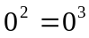
ⅱ）归纳过程：设当n = k时，,那么当n = k +1时，
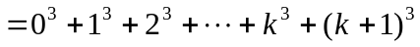
归纳完成，命题得证。
对数学归纳法的这种基本模式，读者在中学已熟练掌握，这里不多举例了。下面仅对它的一些变形作些说明。
起始于任意自然数n₀的归纳证明模式
用第一数学归纳法证明所有大于或等于n₀的自然数具有性质P时，只要如下进行推理：
（1） 归纳基础：证P(n₀)真，即证明数n₀有性质P。
（2） 归纳过程：对任意k(≧n₀)假设P(k)真（归纳假设“k满足性质P”）时,推出 P(k＋l)真（k＋l也满足性质 P）。
（3） 结论：所有大于或等于n₀的自然数具有性质P。
起始于r个值的归纳证明模式
用起始于r个值的第一数学归纳法证明所有自然数具有性质P时，只要如下进行推理：
（1） 归纳基础：证P(0)真,……,P(r-1)真，即证明数0,1,……,r-1都有性质P。
（2） 归纳过程：对任意k(≧0)假设P(k)真（归纳假设“k满足性质P”）时,推出 P(k＋r)真（k＋r也满足性质 P）。
（3） 结论：所有自然数具有性质P。
例2.3 证明用3分币和5分币可以组成8 分以上的任何币值。
证. 对8分以上的币值n归纳。
因为8 = 3+5，9 = 3＋3＋3，10 = 5十5，因此,当n为8，9，10 时可用3分币及5分币组成。
设n＝k时命题真，即k可用3分币及5分币组成，需证n = k＋3时命题真，然而这是显然的，只要在组成k的3分币及5分币组合中新添一个3分币即可。
归纳完成，命题得证。
允许有参变数的归纳证明模式
设P(m,n)为依赖自然数m,n的性质。为证P(m,n)对一切自然数m，n均真时，可只对其中一个变元进行归纳，而将另一变元视为参变元。
例2.4 设f是以自然数集为定义域的函数，满足
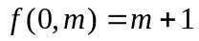
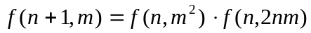
求证：对任意m，n，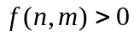。
证 对n归纳，把m看作参数。
当n = 0时，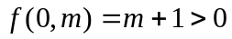。
当n = k时，设对任意m有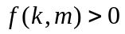。那么，n = k+1时，
据归纳假设，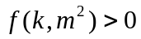，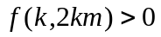，故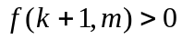。
归纳完成，命题得证。
有时待证命题虽只有一个变元，但变元所处的不同地位造成了归纳证明的困难。这时可以引人参数，“拆裂”变元进行证明。
*例2.5 求证：n为不小于3的自然数时有 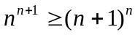。
在n = 3时易证，但归纳推理相当困难，因为同一变元n分处于底数和指数的位置，归纳假设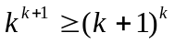难以利用。为此，我们将底数上n与指数上n拆裂开。即引入变元u，去证明一个更加一般的结论：u≧n≧3时有
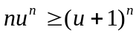 (2--1)
证 对n归纳，视u为参数。
n = 3时，u≧3，而
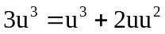
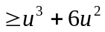
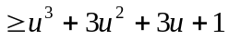
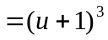
因此n = 3时式（2--1）得证。
设n = k时式（2--1）对一切u≧3成立,即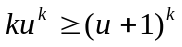。那么n = k+1时，
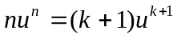
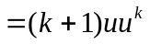
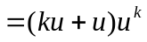
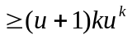 （因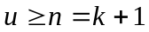）
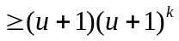 （归纳假设）
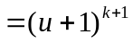
从而n = k+1时式（2--1）亦成立。
式（2--1）由归纳法得证。在式（2--1）中令u = n , 即得 。例2.5证毕。
强数学归纳法的证明模式（第二数学归纳法）
用第二数学归纳法证明所有自然数具有性质P时，只要如下进行推理：
（1） 归纳基础：证P(0)真，即证明数0有性质P。
（2） 归纳过程：对任意k(≧0)假设P(i)真（k > i ≧ 0）（归纳假设：“0,1,…,k-1均满足性质P”）时，推出 P(k)真（k也满足性质 P）。
（3） 结论：所有自然数具有性质P
例2.6 有数目相等的两堆棋子(每一堆中棋子数目均为n)，甲、乙两人玩取棋子游戏。规定两人轮流取子，每次必须至少取一子，不能不取，也不能一次分别在两堆中取子，取得最后一枚棋子者为胜者。求证：后取者必胜。
证 设甲为先取者，乙为后取者。对每一堆中棋子数目n归纳证明乙必胜。n = 1时，两堆各有一枚棋子，甲必先从一堆中取走一枚，余下最后一枚必被乙取走，乙胜。
设n＜k时乙必胜。现证n＝k时乙亦必胜。
设第一轮取子时，甲从一堆中取走r枚棋子，余下k－r＜k枚棋子，那么，乙只要从另一堆棋子中也取走r枚棋子，亦留下k－r＜k枚棋子。若
（l）r = k，那么乙取到了最后一枚棋子，乙胜。
（2）l＜r＜k，那么0＜k－r＜k 。对留下的两堆棋子，每一堆为是k－r枚，据归纳假设，在以后甲乙的搏奕中乙必胜，因此全局亦必是乙胜。
归纳完成，命题得证。
化归于数学归纳法的结构归纳：数学归纳法是结构归纳的特例，数学归纳法显然更易于掌握和运用。但我们要指出，许多结构归纳证明可以化归为数学归纳法，从而也变得好学好懂易表达。例如，可定义成形括号串中括号的嵌套和毗连的次数为括号串的秩，因而可对秩用数学归纳法证明例2.1。
最后我们要强调，归纳证明的两个部分，归纳基础及归纳推理是缺一不可的，并且要注意归纳基础的充分性和归纳推理中“k”的任意性。
仅有归纳基础，没有归纳推理，即使对许多（乃至无穷多）情况已分别证明命题成立，仍不能据此作出一般化的结论。例如哥德巴赫猜想，已被大量数值验证，但仍不能称它在整个自然数集上为真。
仅有归纳推理，没有归纳基础，归纳证明也不能成立的。例如；仅作归纳推理可由k = k+1（归纳假设），导出k+1 = k+2 。从而得出n＝n + 1的荒谬结论。
归纳基础的充分性是必需严密关注的。
例2.7 证明：对任何自然数，有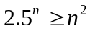。
证 n = 0时，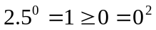，故命题真。
设n＝k时命题真。现设n = k+1，那么
（归纳假设）
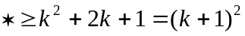
归纳似已完成，但仔细的读者会发现, ∗标记的步骤是有疑问的，因为k ²≧2k +1只是在k≧3时才成立,因而归纳基础只对n = 0进行是不充分的。因此，应对n = 0，n = 1，n = 2, n = 3分别证明（作为归纳基础）后再进行上述归纳推理才对。（请读者补证）
归纳推理中，假定P(k)真而证明P(k+1)成立的过程中，k必须是“任意的”。例 2.7中，我们也是先考虑到k²≧2k +1并非对任意k成立，才察觉归纳基础的不充分。下面的例子更好地说明了这一点。
例2.8 下列命题和证明是错误的：
命题：任意n条直线必重合于同一条直线。
证明：n = l时显然命题真。
设 n = k时命题成立，即k条直线重合于同一条直线。现考虑n = k + 1，即有k+1条直线：l₁，l₂，…，l_{k}，l_{k+1}。据归纳假设，l₁，l₂，…，l_{k}，这k条直线必重合于同一条；l₂，…，l_{k}，l_{k+1}这k条直线也必重合于同一条．由于这两组直线中有公共的成员，因此这两组直线事实上重合于同一条直线。归纳完成，命题证毕。
问题出在哪儿呢？出在k的任意性在推理中被忽略。不难看出，k = 1（n = 2）时，两组直线分别只含一条直线，它们不会有公共成员。
最后我们来讨论数学归纳原理的正确性。
事实上，皮亚诺第五公理便蕴涵数学归纳原理的正确性。另外，在接受“自然数集合的任一非空子集都有最小元素”这一浅显事实的基础上，可以证明数学归纳原理的正确性。现应用反证法证明第一数学归纳法的正确性。假设我们已经完成以下推理：
（1） 归纳基础：证P(0)真，即证明数0有性质P。
（2） 归纳过程：对任意k(≧0)假设P(k)真（归纳假设“k满足性质P”）时,推出 P(k＋l)真（k＋l也满足性质 P）。
但是，并非所有自然数都有性质P。那么不满足性质P的自然数组成一个自然数集合的非空子集，因而它有最小元素，设之为k。显然k≠0，并且k–1一定具有性质P，即P(k–1) 真，而P(k)假。这是与已经证明的事实（2）矛盾的。因此，所有自然数都应有性质P，也就是说第一数学归纳法是正确的。

练习 2.1
- 证明：成形括号串的字尾中，右括号数不少于左括号数。
2．用归纳法证明：当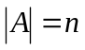时，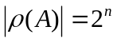。
3. 设集合族C = {A₁，…，An}，用归纳法证明：
(1) 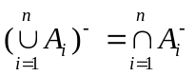
(2) 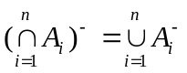
4. 用数学归纳法证明“从n个不同元素中每次取出r个不同元素的排列数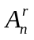为
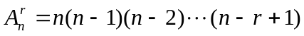
（提示：先用排列意义证明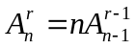，再进行归纳证明）。
5．试判断n为何自然数时有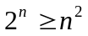，并用归纳法证明你的结论。
6．求证：关于x，y的方程x + 2y＝n的自然数解的组数为
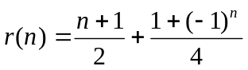
（提示：考虑y = 0时解的组数及y≧1时解的组数。对n用起始于两个值的归纳）
7．已知为一常数，试确定 ，使得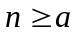时有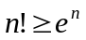，用归纳法证明你的结论。
8. 证明所有大于 1的整数n均能用一个质数或若干个质数的积来表示。
- 求证:对任意自然数n , 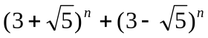 能被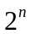整除.
10．下列证明是错误的，试指出错误所在。
求证：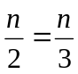 对一切自然数均真
证明: 当n = 0时，显然 。
设n<k时命题成立，即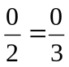 ，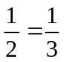，…，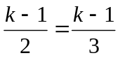 。 现对n=k时的情况进行证明。这时
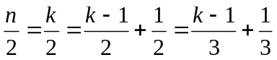(据归纳假设) 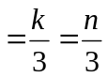
归纳完成，命题得证。
11．在接受“自然数集合的任一非空子集都有最小元素”这一事实的基础上，证明第二数学归纳法的正确性。

2 .2鸽笼原理
鸽笼原理又名抽屉原理、狄里克雷原理（Dirichlet principle）,是一个十分基本、非常重要、应用极其广泛的数学原理。它是解决数学中的一类存在性问题的基本工具，通常在组合数学中得到介绍。
可以用非常通俗的语言来表述鸽笼原理：当多于鸽笼的鸽子飞进笼子时，至少有两只鸽子进入同一个笼子。

2.2.1鸽笼原理的基本形式
鸽笼原理基本形式一：如果把n+1（n是正整数）个对象放入n个盒子里，那么至少有一个盒子里放有两个或两个以上的对象。
这一原理的正确性是毋容置疑的，因为当每一个盒子中都少于两个对象时，盒子中对象的总数便不会超过n个，与前提相冲突。
鸽笼原理基本形式可略做加强：
鸽笼原理基本形式二：m个对象放入n个盒子里（m,n是正整数），那么有一个盒子至少放进了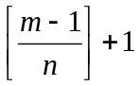个对象。（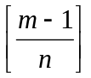表示“m – 1 除以n 的商的整数部分”）
证. 如果每个盒子里放入的对象都不多于，那么对象的总数将不多于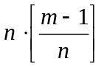个，从而不多于m – 1个，与前提矛盾。
在鸽笼原理基本形式二中令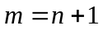，那么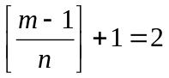。这就是鸽笼原理基本形式一的结论。
一个简单的例子可以诠释这两个形式的鸽笼原理：
由13个人组成的集合中，至少有两个人生日的月份相同。由60个人组成的集合中，至少有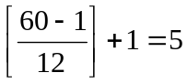个人生日的月份相同。
通过一些应用的例子来加深对这些原理的理解是再好不过的。
例2.9三维空间中有9个格点（各坐标均为整数的点）。证明：在所有格点的连线的中点之中，至少有一个也是格点。
证. 我们知道，格点的三个坐标的奇（用1表示）、偶（用0表示）状况只有8个：（0，0，0），（0，0，1），（0，1，0），（0，1，1），（1，0，0），（1，0，1），（1，1，0），（1，1，1）。因此，根据鸽笼原理基本形式一，9个格点中至少有两个格点的坐标的奇、偶状况相同。设这两个格点的坐标是（a,b,c）和（a’,b’,c’），于是，它们之间连线的中点的坐标是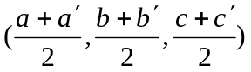。由于（a,b,c）和（a’,b’,c’）的奇、偶状况相同，中各坐标均为整数，故该点是一个格点。
例2.10 集合M由10个不同的十进制两位数所组成。试证明：必定存在M的两个不相交的非空真子集A和B，使得A中的所有元素之和等于B中的所有元素之和。
证. 由于M共含有10个元素，因此M所有子集的总数是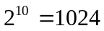个。除去空子集和M本身，M的所有非空真子集的总数是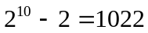个。这些非空真子集的每一个都对应一个确定的数，即这一子集的所有元素的和。由于M由10个不同的十进制两位数所组成，于是这些和数中，最小的不会小于10，最大的不会大于90+91+ …+99 = 945。因此，这些和数中不同的至多有945 – 10 +1=936个。由于1022个和数只有936种取值可能，故必定有两个不同子集的和数相等，令它们是A₁，B₁，并取A=A₁–A₁∩B₁，B=B₁–A₁∩B₁。不难明白，A和B是两个不相交的非空真子集，并且A中的所有元素之和等于B中的所有元素之和。
例2.11从集合{1，2，…，200}中任选101个数。证明：无论怎样选取，在选取的这些数中，必定存在两个数，使得其中之一可以被另一个整除。
证. 我们知道，任何正整数都可以写成 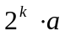 的形式，其中k是自然数，a是奇数。对于集合{1，2，…，200}中的数，a只能是1，3，5，…，199这100个数中的一个。于是，根据鸽笼原理基本形式一，在选取的101个数中，有两个数的上述表示形式中的a是相同的。即分别是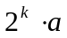，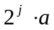，它们之中自然有一个可以被另一个整除。
例2.12一位象棋大师用11周（77天）的时间来准备一次大赛，他决定每天至少下一局棋。为了不至于太累，他又限定自己每一周下棋不多于12局。证明：存在连续的若干天，在这些天里，他恰好下了21局棋。
证.设  是第一天下棋的局数，是第一、第二两天下棋的局数，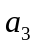是第一、第二、第三这三天下棋的局数，……，如此等等。由于每天至少下一局棋，因此序列，，，…，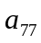是严格递增的，即
考虑序列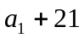，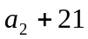，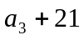，…，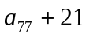，应有
我们注意到，，，，…，，，，，…，，这154个数分布在1—153这153个正整数当中。根据鸽笼原理基本形式一，它们中至少有两个数是相等的。又由于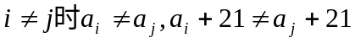，因此有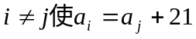。即有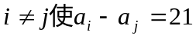，这就是说，从第j+1天到第i天这连续的i – j 天里，大师恰好下了21局棋。
例2.13 取黑白围棋子21枚，黑白数目不限，排列成3行7列的长方形。求证：无论怎样排放，都可以从中找到一个长方形，使该长方形的四个角的棋子同色。
证.设21枚棋子排成的长方形如下：
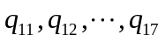
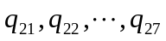
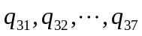
由鸽笼原理基本形式二，中至少有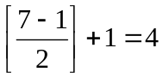枚棋子同色，不妨设它们是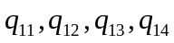（黑子）。再考虑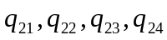，如果其中有两枚黑子，那么命题已成立；若不然，中至少有三枚白子，不妨设它们是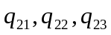。再考虑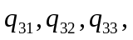，这3枚棋子中必有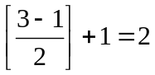枚棋子同色，如果其中有两枚白子，那么与中白子组成长方形白色的四角，满足命题要求；如果其中有两枚黑子，那么与中黑子组成长方形黑色的四角，满足命题要求。

*2.2.2鸽笼原理的加强形式
鸽笼原理的加强形式一：如果把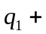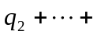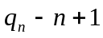（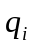，n是正整数，）个对象放入n个盒子里，那么或者第一个盒子里至少有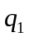个对象，或者第二个盒子里至少有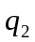个对象，……，或者第n个盒子里至少有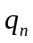个对象。
证.如果第一个盒子里少于个对象，并且第二个盒子里少于个对象，……，并且第n个盒子里少于个对象，那么所有盒子里的对象的总数就不会超过
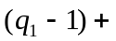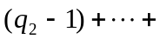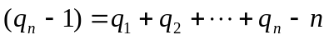
这与前提相冲突。
更多使用的是如下的鸽笼原理的加强形式。
鸽笼原理的加强形式二：如果把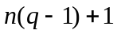个对象放入n个盒子里，那么至少有一个盒子里放入了q个或多于q个的对象。
只要在鸽笼原理的加强形式一中令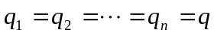，便可得到上述结论。
鸽笼原理的加强形式三：如果n个自然数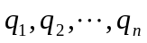的算术平均值
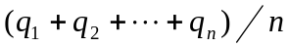
大于（q-1）,那么中至少有一个大于或等于q 。
由于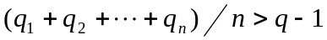，因此
根据鸽笼原理的加强形式二，将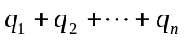分成n份，其中至少有一份大于或等于q 。
我们也通过一些例子来说明这些形式的鸽笼原理的意义和应用。
例2.14 试证：nm+1个数组成的序列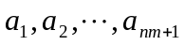中或者有一个长度为n+1的递增子序列，或者有一个长度为m+1的递减子序列。
证. 对序列中的每一个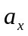指定一个，它表示序列中从起的最长递增子序列的长度，应有nm+1个这样的。若存在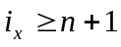，那么命题得证。现反设它们均不大于n 。由于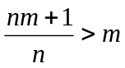，据鸽笼原理的加强形式二，至少有m+1个具有相同的值。现在我们来证明，具有相同的m+1个组成一个递减子序列。即，当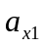，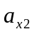的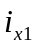，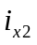相等时，，随着x1，x2的递增而递减。为此，反设x1<x2,但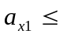，那么=+1，这与，相等冲突。
命题得证。
例2.15 将两个同心圆盘A，B分别划分成200个全等的扇形。在A盘上任取100个扇形涂上红色，其余100个扇形涂上兰色。在B盘的200个扇形上随意地涂红色或兰色（每个扇形只涂一种颜色）。现将两盘中心对齐后叠在一起。证明：总可适当地转动B盘，使得两盘上具有100或更多对的相同颜色的扇形相互重叠在一起。
证. 我们知道将两盘中心对齐后叠在一起转动B盘时，可能出现的扇形对齐的局面有200种（每转动一个扇形出现一个局面）。考虑B盘的每一个扇形，它在200个局面中，与A盘上同色扇形重叠100次。因此，在所有200个局面中，两盘同色扇形重叠的总次数应当是100×200=20000；或者说在所有200个局面中，有20000对相同颜色的扇形相互重叠在一起。这20000对重叠扇形分布在200个局面里。每一个局面平均出现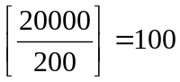对。根据鸽笼原理的加强形式三，必有一个局面拥有100或更多对的相同颜色的扇形相互重叠在一起。

练习2.2
1. 一个口袋里装有12个黑球和12个白球。问：一次至少取出多少个球时才能保证取出的球中有一个黑球和一个白球？一次至少取出多少个球时才能保证取出的球中有一对黑球？
2.（1）在边长为2的正方形中任取5个点，证明存在两个点，它们之间的距离不超过。
（2）在边长为1的正三角形中任取10个点，证明存在两个点，它们之间的距离不超过。
（3）在边长为1的正方体内，任意给定9个点，证明存在两个点，它们之间的距离不超过。
3. 设m是一个取定的正整数，求证：任取m+1个整数，其中至少有两个整数，它们的差是m的整数倍。
4. 某个制造铁盘的工厂，由于设备和技术的原因只能将生产的盘子的重量控制在a克到（a+0.1）克之间。现在需要制成一对铁盘用于天平，它们的重量差不能超过0.005克。问该工厂至少要生产多少铁盘，才能保证得到一对符合要求的铁盘。
5. 在m维空间中任意给定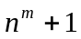个格点（各坐标均为整数的点，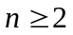）,求证:其中必定有两个格点P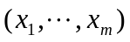,Q 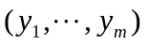,使得点M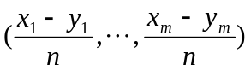也是一个格点。（提示：参考例2.9,考虑各坐标x被n除的余数。）
6. 一个学生用37天时间来准备考试。根据自己的经验她知道复习所需时间不会超过60小时，而她又希望每天至少复习一个小时。证明：不管如何安排每天的复习时数，总有连续的若干日，其间她恰好复习了13个小时。（提示：参考例2.12）
7. 证明在任意的六个人中，一定有三个人他们之间互相认识或互相不认识。
8. 证明在加里福尼亚州（人口2500万）至少有4个人的姓的前3个字母相同，并且他们的生日相同。

